Contoh Infografis Word 2019
Dokumen ini memuat infografis satu halaman. Contoh elemen: SmartArt hierarki 3 level, WordArt-style title, shapes, gambar, text box visual, dan catatan layering/grouping.
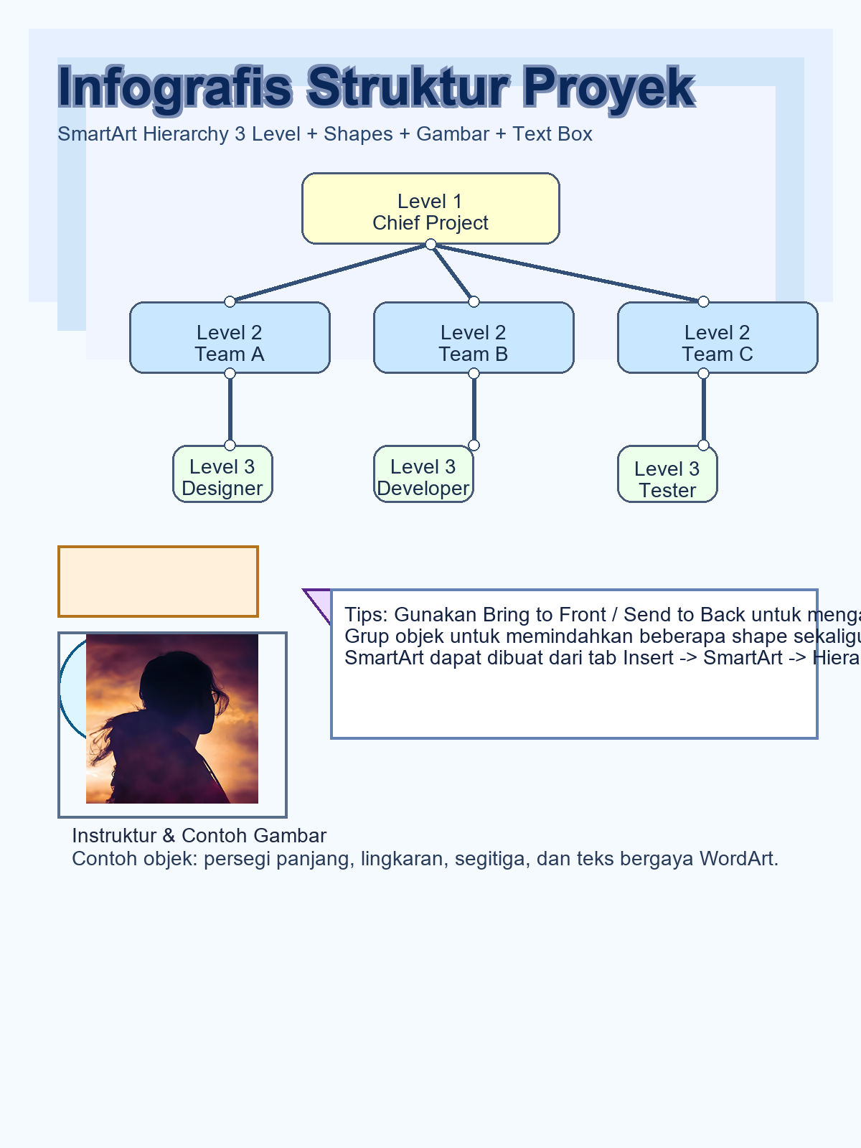
Lihat gambar untuk representasi desain infografis. Jika Word 2019 tersedia, gunakan fitur Shapes, SmartArt, WordArt, Text Box, Bring to Front, Send to Back, dan Group Objects secara langsung.

